L A P O R A N

PENGABDIAN KEPADA MASYARAKAT

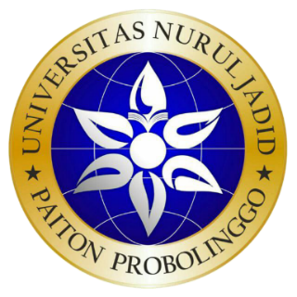

PKM Pendampingan Implementasi *Fun Learning* Al-Qur’an dalamTaksonomi Bloom 3T (Tahsin, Tahfidz, Tafsir) di Pondok Pesantren Fatahillah Ibnu Nizar Gending Probolinggo

Disusun oleh:

|  |  |  |  |
| --- | --- | --- | --- |
| Ketua Tim | : | Rifqatul Husna | NIDN. 0726108805 |
| Anggota | : | Fitri Ayu | NIDN/NIM. 2010200031 |
| Anggota | : | Muflihatul Maqfirah | NIDN/NIM. 2010200041 |
| Anggota | : | Siti Musriatul Muhimmah | NIDN/NIM. 2010200048 |

Lembaga Penerbitan, Pengabdian, dan

Pengabdian Kepada Masyarakat (LP3M)

Universitas Nurul Jadid

Paiton Probolinggo

Tahun 2023

PKM Pendampingan Implementasi *Fun Learning* Al-Qur’an dalamTaksonomi Bloom 3T (Tahsin, Tahfidz, Tafsir) di Pondok Pesantren Fatahillah Ibnu Nizar Gending Probolinggo

**Abstrak**

Pondok Pesantren Fatahillah Ibnu Nizar yang berada di desa Sumberkerang kecamatan Gending kabupaten Probolinggo. Pesantren tersebut termasuk salah satu pesantren salaf yang fokus utamanya adalah menghafal Al-Qur’an. Permasalahan yang yang dihadapi di dunia menghafal Al-Qur’an salah satunya adalah sulitnya mengingat hafalan. Solusi permasalahan tersebut adalah penerapan metode funlearning Al-Quran dan teori 3T (Tahsin, Tahfidz, Tafsir) karena teori sangat efektif bagi penghafal Al-Qur’an. Bentuk pengabdian ini adalah pelatihan yang terdiri atas tiga tahapan utama, yaitu survei lokasi dan sosialisasi, pelatihan dan pemonitoran/evalusi. Berdasarkan hasil kegiatan dapat disimpulkan bahwa (a) meningkatkan pengetahuan seputar ilmu tajwid, (b) memahami cara menghafal Al-Quran dengan muda, (c) memahami makna dan penafsiran dan kandungan ayat. Kegitan ini bermanfaat bagi santri agar lebih mudah menghafal Al-Qur’an dan mengetahui serta memahami Al-Qur’an dalam ilmu tajwid dan tafsirnya.

BAB I

LATAR BELAKANG

1. Latar Belakang

Sebuah pesantren pada dasarnya adalah sebuah asrama pendidikan Islam tradisional di mana para siswanya tinggal dan belajar di bawah bimbingan seorang guru yang lebih dikenal dengan sebutan “kyai”(Zamakhsyari 2011). Selain itu, ciri-ciri pondok pesantren terletak pada upaya pemeliharaan tata nilai yang menekankan ibadah dan penghormatan terhadap kyai atau ustadz-ustadzah (Mastuhu, n.d.) Di seluruh Indonesia, orang biasanya membedakan kelas-kelas pesantren dalam tiga kelompok, yaitu pesantren kecil, menengah dan besar. Pesantren yang tergolong kecil biasanya mempunyai jumlah santri di bawah seribu dan pengaruhnya terbatas ditingkat kabupaten(Zamakhsyari 2011) seperti Pondok Pesantren Fatahillah Ibnu Nizar yang berada di desa Sumberkerang kecamatan Gending kabupaten Probolinggo.

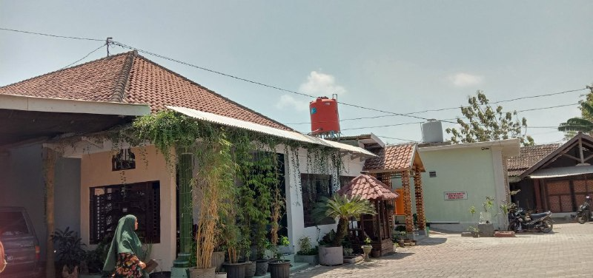

Pesantren terbagi dalam dua tipologi; yakni pesantren modern, yang sudah banyak menerapkan sistem pendidikan sekolah modern Barat dan pesantren salaf, yang berorientasi pada pelestarian tradisi dengan sistem pendidikan tradisional. Ada beberapa ciri pesantren salaf atau tradisional, terutama dalam hal sistem pengajaran dan materi yang diajarkan yakni kitab- kitab klasik atau sering disebut dengan kitab kuning, seperti yaitu nahwu dan shorof fiqh, usul fiqh, hadis, tafsir, tauhid, tasawuf dan etika(Ria and Asep 2018). Maka dengan ini, sangat terlihat bahwasanya Pondok Pesantren Fatahillah Ibnu Nizar lebih fokus dalam bidang salaf, selain itu juga terdapat program *Tahfidzhul Qur’an*.

Adanya pendidikan Al-Qur’an merupakan solusi problematika krisis moral yang dialami generasi hari ini. Melalui pendidikan Al-Qur’an akan lahir seorang yang berilmu yang dapat menjadi abdi dan *khalifah* Allah di alam semesta sesuai dengan kehendak Sang Pencipta-Nya(Zainal 2019). Pelaksaan program *Tahfidzul Qur’an* di Pondok Pesantrem Fatahillah Ibnu Nizar biasanya dilakukan 2 kali sehari yakni *Pertama,* *ba’da* shubuh sampai selesai, *Kedua,* *ba’da* ashar sampai maghrib. kemudian dari segi pelaksanaan dalam menghafalkan Al-Qur’an masih menggunakan metode-metode zaman konvensional, belum diadakan inovasi metode menghafal Al-Quran.

Metode *Tahfidzhul Qur’an* yang diterapkan ada tiga macam yakni; setoran hafalan, setoran muroja’ah dan setoran pertanyaan. Setoran pertanyaan hanya dilakukan ketika setoran muroja’ah sudah selesai yakni muroja’ah seper empat atau setengah juz, atau bahkan bisa sampai satu juz. Dan tidak dilakukan penambahan setoran jika setoran pertanyaan belum usai. Jika ada santri yang ingin mengikuti program *Tahfidzhul Qur’an* walaupun bisa dikatakan belum paham akan tajwid dan cara baca yang fasih, maka mereka tetap diajarkan untuk menghafal Al-Qur’an. Sehingga ketika menghafal banyak bacaan yang kurang pas atau bahkan salah. Oleh karenanya, sebelum kegiatan setoran berlangsung, diadakan pembacaan Al-Quran *bittartil* yang dipimpin secara langsung oleh pengasuh. Kemudian diadakan evaluasi rutin setiap akhir bulan, bagi santri yang sudah mencapai 1 sampai 30 juz. Untuk santri yang masih kecil dan kurang fokus dalam menghafal, mereka masih membutuhkan santri senior untuk membacakan satu ayat secara gantian sehingga mereka bisa hafal dengan metode pendengaran atau *tasmi*’.

Namun, metode yang sudah berjalan belum cukup untuk mengatasi permasalahan yang ada*.* Beberapa kendala yang masih ditemukan diantaranya, *Pertama,* minimnya fokus dan merasa bosan ketika menyetorkan hafalan bagi santri dari kalangan anak-anak. *Kedua,* dari kalangan dewasa, masih banyak yang bacaannya tidak sesuai dengan kaidah tajwid, dan *Ketiga* minimnya pengetahuan santri terhadap makna atau maksud ayat yang mereka hafalkan. Berdasarkan beberapa permasalahan di atas maka kami ingin menerapkan *Fun Learning* Al-Qur’an dan Taksonomi Bloom 3 T (Tahsin, Tahfidz, Tafsir) di Pondok Pesantren Fatahillah Ibnu Nizar. Dengan tujuan agar para penghafal Al-Qur’an bisa lebih faham terhadap isi Al-Qur’an, tidak hanya mengandalkan hafalan saja namun mereka bisa faham dalam segi terjemahan dan tafsirnya. Dan menambah wawasan dalam ilmu tajwid dan mendapatkan metode yang baik dalam menghafal Al-Qur’an.

**BAB 2**

**METODE PENGABDIAN**

1. **Pendekatan Pengabdian**

Pengabdian ini menggunakan pendekatan kemitraan (*community based participatory research*) dengan melibatkan santri di Pondok Pesantren Fatahillah Ibnu Nizar dan peneliti sendiri. Dalam pengabdian ini, yang terlibat dalam kegiatan ada 44 peserta yang terdiri atas 20 santri tahfidz, 20 santri tahsin, 1 orang dosen, dan 3 orang mahasiswa. Pengabdian ini, semua mitra secara keseluruhan menyumbangkan keahliannya dan berbagi pengetahuan dalam pengambilan keputusan. Santri berkontribusi dan aktif dalam memahami materi pembelajaran, dosen berkontribusi mengarahkan berbagai ilmu pengetahuan tentang metode pembelajaran, sementara mahasiswa KKN berkontribusi dalam membimbing santri untuk mengembangkan pontensinya dalam bidang masing-masing.

B.  **Lokasi dan Periode Pengabdian**

Kegiatan pengabdian ini dilaksanakan pada 20 Juli hingga 31 Oktober 2023 di Pondok Pesantren Fatahillah Ibnu Nizar, Sumberkerang, Gending, Probolinggo.

1. **Tahap Pengabdian**

Kegiatan pengabdian ini dilaksanakan dalam tiga tahap yaitu, (a) survei lokasi, dan sosialisasi (b) pelaksanaan pelatihan (praktik lapangan); dan (c) pemonitoran/evaluasi.

Pada tahap survei lokasi, tim pengabdian kepada masyarakat (PKM) melakukan observasi, pendataan awal, dan menyosialisasikan program pelatihan hidroponik yang dimulai pada 20 juli – 31 Oktober 2023. Pada kegiatan pengabdian ini, tim PKM menerapkan metode pembelajaran *Fun learning* Qur’an dan 3T yaitu Tahsin, Tahfidz, Tafsir. Materi sosialisasi meneliputi (a) pengenalan metode *Fun learning* Qur’an dan 3T, (b) materi-materi terkait pembelajaran (gambar 5). sosialisasi dilakuka dengan metode ceramah, diskusi, dan tanya jawab.

Kegiatan tahap kedua adalah pelatihan yang meliputi praktik langsung tentang teknik pembelajaran yang meliputi :

1. Pendalaman kandungan ayat-ayat silaturahmi perspektif tafsir *Al-Misbah* karya Qurays Shihab.
2. Pendalaman kandungan ayat-ayat transgender perspektif tafsir *Al-Azhar* karya Buya Hamka.
3. Pendalaman kandungan ayat-ayat infaq perspektif tafsir *Al-Munir* karya Wahbah Zuhaili.
4. Pendalaman kandungan ayat-ayat jilbab perspektif tafsir *fi dzilalil Quran* karya Sayyid Qutb.

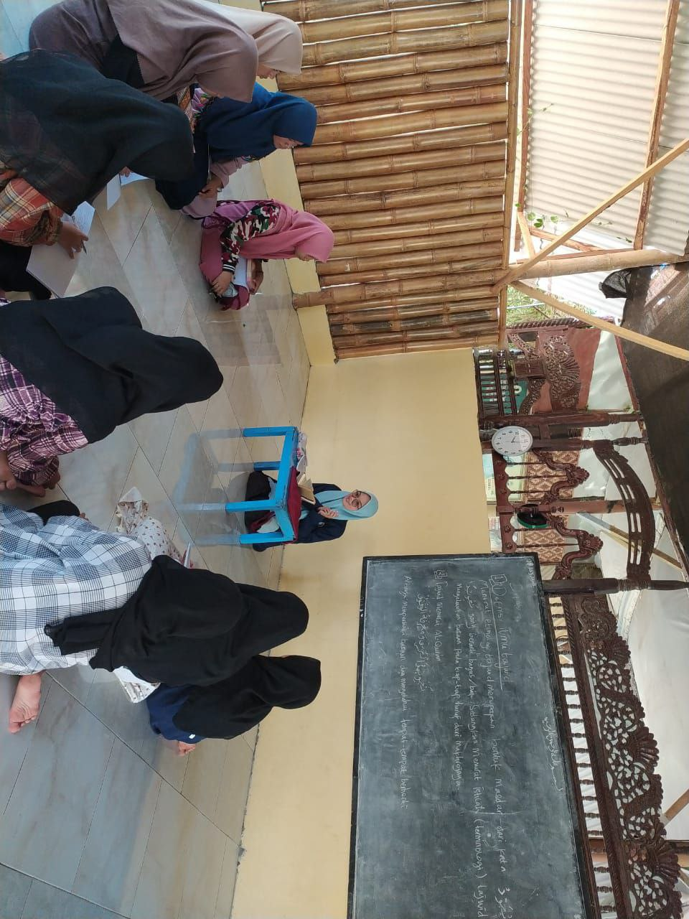

Gambar 5. Materi Pembelajaran

Tahap terakhir kegiatan pengabdian ini adalah pemonitoran dan evaluasi kegiatan. Kegiatan ini bertujuan untuk memastikan bahwa semua prosedur berjalan dengan benar sehingga tujuan program benar- benar terealisasi. Adapun evaluasi secara kualitatif untuk keberhasilan pelaksanaan program PKM dilakukan melalui kuesioner yang diberikan pada peserta sebelum dan sesudah pelaksanaan kegiatan sebagaimana disarankan oleh Mardina et al. (2019). Kuesioner tersebut meliputi pemahaman materi pelatihan dan penerapan materi yang telah diberikan selama proses kegiatan berlangsung, rintangan yang dihadapi selama praktik lapangan, dan dampak manfaat dari pelatihan pembelajaran metode fun leraning Qur’an dan teori 3T. Pada tahap pemonitoran juga dilakukan tahap pendampingan untuk mengatasi kendala atau permasalahan yang mungkin dihadapi oleh masyarakat ketika belajar mendalami.

**BAB 3**

**HASIL DAN PEMBAHASAN**

1. **Survei Lokasi dan Sosialisasi**

Berdasarkan hasil survei lokasi dan diskusi bersama dengan pengasuh pondok pesantren Fatahillah Ibnu Nizar, yang bertempat di Sumber kerang, Gending, Probolinggo. Pesantren Fatahillah dijadikan sebagai tempat sosialisasi dan pelaksanaan pelatihan.

Pada tahap sosialisasi, peserta diberi materi mengenai trasformasi metode tahfidz dengan penerapan *fun learning* Al-Qur’an dan taksonomi bloom 3T (tahsin, tahfidz, dan tafsir). Seperti pendalaman tajwid, cara menghafal dengan mudah dengan mengkaji kandungan ayat dan asbabun nuzul, serta mendalami penafsiran ayat berdasarkan mufassir kontemporer. Sosialisasi dilakukan oleh tim PKM melalui presentasi menggunakan media powerpoint dan manual.

Belajar Al-Qur’an tidak hanya dengan asal membaca, namun harus menggunakan kaidah atau ilmu, karena apabila salah dalam membacanya dapat merubah makna dan maksud dari ayat Al-Qur’an itu sendiri. Oleh karena itu, ilmu tajwid sangat penting untuk dipelajari dalam membaca Al-Qur’an. pendalaman ilmu tajwid ini bertujuan agar santri dapat melafalkan hurf-huruf hijaiyah dengan baik, sesuai dengan makhraj dan sifatnya, untuk menjaga kemurnian bacaan Al-Qur’an, sehingga sesuai dengan yang di ajarkan oleh Rasulullah SAW dan menjaga lisan agar tidak terjadi kesalahan dalam membaca yang dapat menjerumuskan dalam dosa. dalam kegiatan ini, kami memilih santri *tartila*  jilid 2 sebbagai sasaran dalam pelaksanaan pelatihan.

Adapun tahfidz, metode yang dipakai adalah;(1) metode berinteraksi dengan Al-Qur’an, yakni memulai menghafal dengan membaca agar semakin akrab dengan ayat-ayat Al-Qur’an, (2) memperbaiki bacaan, hal ini juga perlu dilakukan agar terhindar dari salah dalam membaca dan membuat kekeliruan yang terus menerus, (3) mengkaji *asbabun nuzul* dan kandungan ayat dengan tujuan pemantapan dalam penguatan hafalan. Sedangkan dalam kelas tafsir, metode yang dipakai adalah mengkaji penafsiran ayat pespektif mufassir modern berdasarkan tematik ayat.

Semua peserta dalam kegiatan ini juga diberi panduan mengenai cara membaca dan menghafal Al-Qur’an dengan mudah sehingga diharapkan dapat memahami Al-Qur’an dengan baik. Pada tahap sosialisasi, para santri mengikuti kegiatan dengan sangat antusias. Hal itu ditandai dengan adanya tanya jawab yang menunjukkan bahwa santri memiliki rasa ingin tahu yang tinggi terhadap materi yang disampaikan.

1. **Pelatihan**

Tahap selanjutnya adalah pelatihan dan penerapan metode tahsin melalui ilmu tajwid. Pelatihan dilakukan untuk mengajak peserta mempraktikkan langsung materi yang telah disampaikan pada tahap sosialisasi, yakni membaca Al-Qur’an sesuai dengan kaidah ilmu tajwid baik berdasarkan makhroj, sifat, maupun hukum-hukumnya dalam Al-Qur’an. Pada kegiatan ini, santri diminta membacakan satu surat-surat pendek di juz 30 kemudian juga dapat mengurai potongan ayat berdasarkan ilmu tajwid guna mengasah kemampuan ssantri dalam mengingat materi.

Sedangkan pada metode tahfidz melalui pendampingan setoran muroja’ah, terdapat sebagian santri mengeluh dan bertanya bagaimana cara yang jitu agar mudah dalam menghafal. Dalam problematika ini kami memulai dengan cara berinteraksi terlebih dahulu dengan Al-Qur’an untuk lebih kenal dan akrab terhadap ayat-ayat yang akan di hafal seperti kata pepatah yang *familiar* di indra pendengaran kita “*Tak kenal maka tak sayang*”, setelah berinteraksi, kemudian dilanjut dengan memperbaiki bacaan berdasarkan kaidah ilmu tajwid agar tidak terjadi kesalahan yang berulangkali setelah hafalan tersebut tertanam di akal ksetiap penghafal. Selain berinteraksi dan memperbaiki bacaan, metode selanjutnya adalah memahami makna dan kandungan isi ayat.

Adapun metode tafsir, pada pelatihan pendampingan ini lebih fokus mengkaji beberapa tafsir kontemporer. Seperti *tafsir Al-misbah* karya prof Quraisy Sihab, *tafsir Al-Munir* karya wahbah Azzuhayli, *Tafir Al-Azhar* karya buya Hamka, dan tafsir *fii dzilalil Qur’an* karya Sayyid Qutb. Satu kitab tafsir ini dikaji setiap satu pekan sekali dengan tujuan para santri lebih banyak mengenal mufassir kontemporer beserta karya-karyanya dalam bidang tafsir. Pada kelas tafsir ini, kami banyak membahas problematika kehidupan yang masih hangat berdasakan tematik ayat yang sesuai. Mulai dari asbabun nuzul ayat, makna ayat, kandungan ayat, dan yang terakhir penafsiran ayat berdasarkan mufassir yang telah terjadwal sebelumnya. Jika peserta telah belajar ilmu tajwid, tahfidz dan tafsir selama beberapa pekan, secara perlahan peserta diharapkan dapat meningkatkan kapasitas bacaan Qur’an dan kualitas daya ingat sekaligus faham terhadap hafalan yang sudah di hafal sebelumnya melalui materi yang telah disampaikan

Diakhir sesi pelatihan, instruktur menyimpulkan beberapa poin penting dalam melatih pelafalan kosakata. Instruktur juga mengucapkan ucapan terima kasih kepada pihak sekolah yang sudah memberikan waktu dan ruang untuk pelaksanaan kegiatan pengabdian ini kepada para santri. Sebagai kenangan instruktur berfoto bersama mitra dengan harapan bisa berbagi ilmu kembali dilain waktu dan kesempatan.

1. **Pemonitoran dan Evaluasi**

Pemonitoran dan evaluasi dilakukan setelah pelaksanaan pelatihan. Pada tahap ini, pemahaman peserta mengenai pelatihan yang telah dilaksanakan diukur secara kualitatif dengan kuesioner berdasarkan gagasan dari Mardina et al. (2019) dan Surtinah et al. (2017). Adapun hasilnya ditunjukkan pada Tabel 1.

Tabel 1. Tanggapan santri perihal pelatihan penerapan *fun learning* Al-Qur’an

|  |  |  |  |  |  |
| --- | --- | --- | --- | --- | --- |
| **No** | **Komponen** | **Pelatihan (%)** | | | |
| **Sebelum** | | **Setelah** | |
| **Ya** | **Tidak** | **Ya** | **Tidak** |
| 1 | Mengetahui ilmu tajwid | 10 | 90 | 100 | 0 |
| 2 | Berminat membaca Al-Qur’an dengan baik dan benar sesuai kaidah ilmu Al-Qr’an | 95 | 5 | 100 | 0 |
| 3 | Memahami cara menghafal dengan mudah | 10 | 90 | 100 | 0 |
| 4 | Memahami makna dan penafsirat ayat | 5 | 95 | 85 | 15 |
| 5 | Kegiatan pengabdian bermanfaat bagi masyarakat | 100 | 0 | 100 | 0 |

Berdasarkan tabel 1 di atas dapat dilihat bahwa (a) kegiatan pengabdian tentang penerapan *fun learning* Al-Qur’an dan taksonomi bloom 3T sangat bermanfaat bagi peserta, yakni santri pesantren Fatahillah, Gending, Probolinggo, meningkatkan minat santri untuk membaca dan mengafal melalui metode 3t sehingga mengatasi permasalahan dalam memerdalam ilmu Al-Qur’an (b) berpotensi menciptakan *hafidzah* yang berkualitas dengan memperdalam ilmu Al-Qur’an dan Tafsir. Program pelatihan dan pendampingan dijadwalkan sesuai jadwal libur santri agar tidak mengganggu kegiatan sebelumnya. Komunikasi dengan penasuh dan pengurus pesantren Fatahillah tetap dijalin melalui hubungan telekomunikasi.

**BAB 4**

**PENUTUP**

Kegitan pelatihan fun learning Al-Quran dan teori 3T (Tahsing, Tahfidz, Tafsir) di Pondok Pesantren Fatahillah Ibnu Nizar Gending, Probolinggo terlaksana dengan baik dan lancar. Metode sosialisasi, praktik atau penerapan langsung, dan pendampingan di tahap pemonitoran merupakan tiga tahapan utama yang efektif dalam memecahkan masalah yang ada di Pondok Pesantren Fatahillah. Manfaat kegiatan yang telah dilaksanakan adalah memberikan pengetahuan agar santri bisa lebih mudah dalam menghafal Al-Qur’an yaitu dengan mengetahui dan memahami makna Al-Qur’an serta menambah wawasan dalam bidang ilmu tajwid dan tafsir. Kegiatan pengabdian selanjutnya disarankan untuk dikembangkan dan disempurnakan dengan metode penerapan baru bagi santri tahfidz maupun tahsin yang lebih mudah dipahami sehingga memberi manfaat yang sama atau lebih.

**DAFTAR PUSTAKA**

Dan, Asbab An-nuzul, Urgensinya Dalam, Memahami Makna, and Q U R An. “Asbab An-Nuzul Dan Urgensinya Dalam Memahami Makna Al- Qur’an,” n.d., 29–43. https://doi.org/https://doi.org/10.32764/lahjah.v2i1.384.

Djaha, Ajis S Adang. “Pelatihan Pembuatan Kuesioner Penelitian Bagi Mahasiswa Prodi Administrasi Negara Fisip Universitas Nusa Cendana” 3, no. 1 (2023). https://doi.org/https://doi.org/10.58794/jdt.v3i1.433.

Mastuhu. *Dinamika Sistem Pendidikan Pesantren: Suatu Bagian Tentang Unsur Dan Nilai Sistem Pendidikan Pesantren*. Jakarta, n.d.

Rahmat, Abdul, and Mira Mirnawati. “AKSARA: Jurnal Ilmu Pendidikan Nonformal,” 2020, 62–71.

Ria, Gumilang, and Nurcholis Asep. “PERAN PONDOK PESANTREN DALAM PEMBENTUKAN KARAKTER SANTRI.” *Jurnal Comm-Edu* 1, no. September (2018): 42–53.

Sekolah, Kamto, Tinggi Agama, and Islam Pati. “AL-BURHAN Implementasi Metode Fun Learning Pada Pembelajaran Tematik Untuk Meningkatkan Motivasi Belajar Siswa Kelas 2 Madrasah Ibtidaiyah” 13, no. 1 (2023): 68–74. https://doi.org/https://doi.org/10.56322/.v13i1.49.

Uai, Universitas Al-azhar Indonesia, Jl Sisingamangaraja No, R T Rw, Kec Kby Baru, Kota Jakarta Selatan, and Khusus Ibukota Jakarta. “METODE KISAH PENDIDIKAN ANAK USIA DINI DALAM HADITS NABI” 8 (2020): 202–21. https://doi.org/10.21274/taalum.2020.8.2.202-221.

Zainal, Arifin. *Metode Pendidikan Tahfidz Al-Qur’an Untuk Anak Sekolah Dasar*. MAPI. Surabaya, 2019.

Zamakhsyari, Dhofier. *Tradisi Pesantren; Studi Pandangan Hidup Kyai Dan Visinya Mengenai Masa Depas Indonesia*. Ke sepuluh. Jakarta: LP3ES, 2011.